Ofício Vereador Nº 695/2022

São Roque, 21 de fevereiro de 2022.

Prezado Senhor,

Venho, por meio deste, cordialmente reforçar o Ofício nº 98 de 10 de janeiro de 2022, de autoria deste Vereador (Ofício no anexo II), o qual solicita a notificação do proprietário do terreno localizado do final da Rua Maria Clara Sabbatinni até o encontro com a rua Colunas de São Roque, no Bairro Santo Antônio.
Justifica-se o pedido visto que o referido terreno encontra-se com o mato muito alto, como constata-se nas fotografias (anexo I), levando, assim, tanto risco de proliferação de animais nocivos à saúde, bem como risco de meliantes utilizarem o local para cometerem crimes e se esconderem na vegetação.
Na certeza de que dispensará especial atenção a este Ofício, desde já agradeço, renovando meus mais sinceros protestos de elevada estima e de distinta consideração.

Atenciosamente,

Rogério Jean da Silva
(Cabo Jean)
Vereador

Ao
Ilustríssimo Senhor
ALEXANDRE VALENTI OLANI
MD. Responsável pela Divisão de Fiscalização de Obras e Posturas da
Prefeitura da Estância Turística São Roque – SP

PROTOCOLO Nº CETSR 21/02/2022 - 08:18 2346/2022 / CD

ANEXOS I

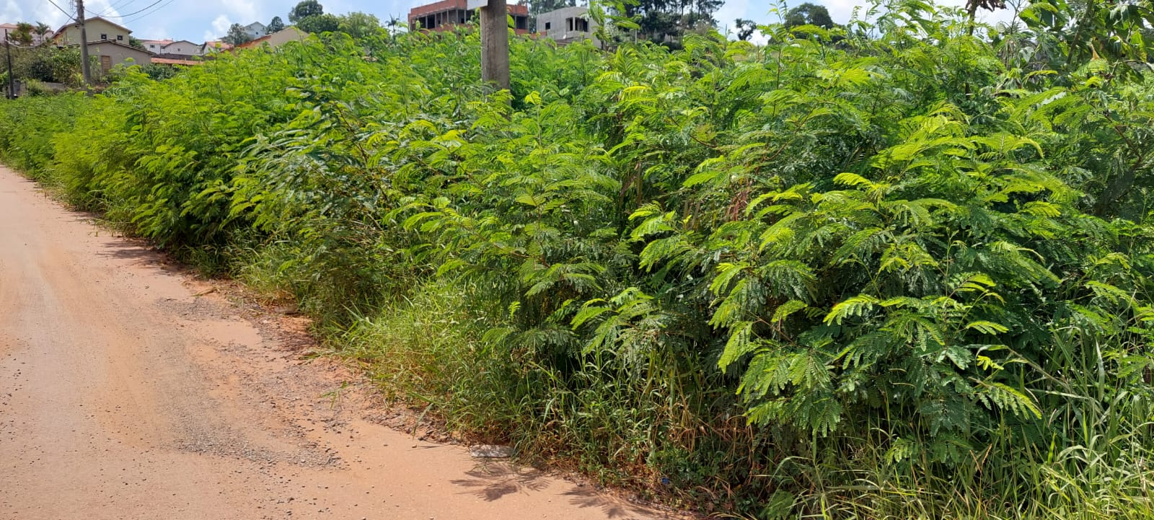

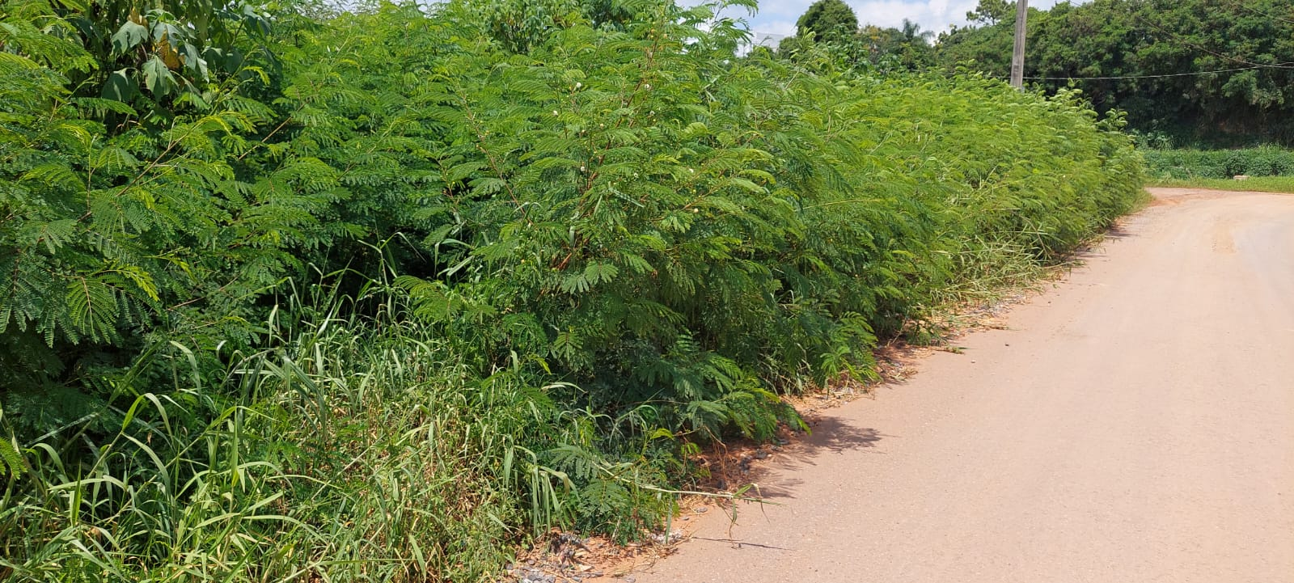

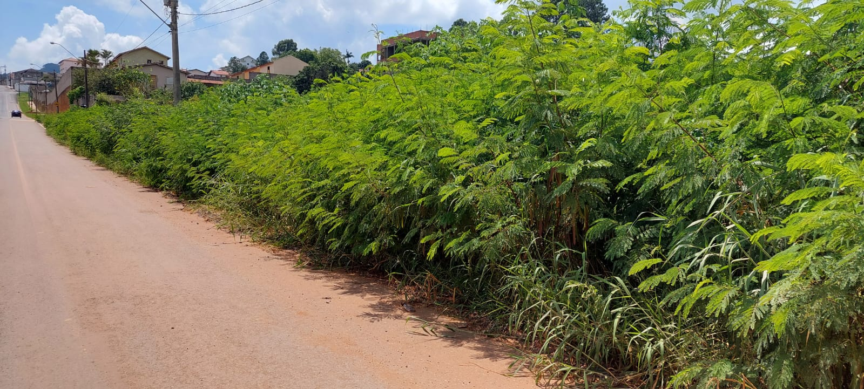

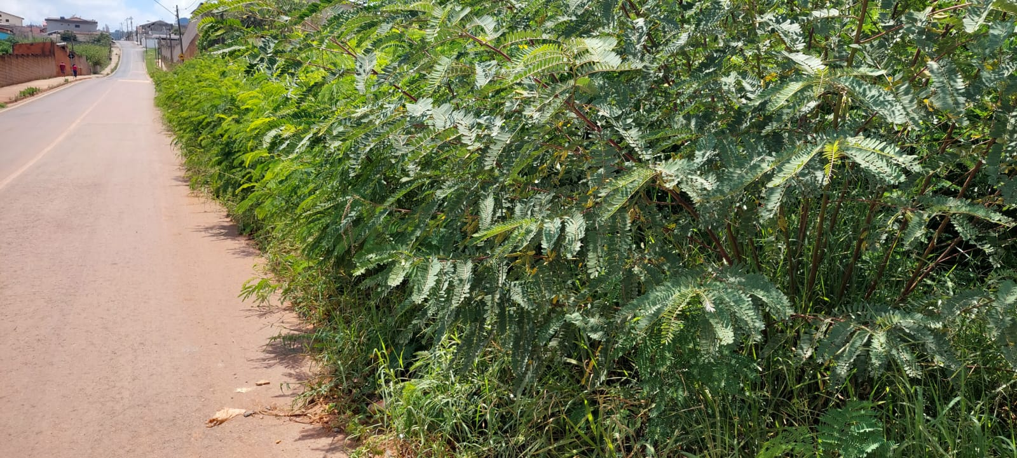
ANEXOS II

